Compte-rendu Hugo BERNADAC dernière séance :

Lors de cette dernière séance de cours, on s’est penché sur la carte SD(régler les problèmes que l’on a rencontré la semaine dernière) et sur le design de la borne.

Pour ce qui est de la carte SD, Joao nous a expliqué qu’il était très compliqué de lancer le jeu directement depuis la carte SD(lui-même n’a pas réussi alors qu’il est extrêmement doué en informatique), on va donc utiliser la carte pour y placer un son que l’on mettra sur le jeu.

Cette séance fut surtout du bricolage, on a penser les plans puis on commencé à faire les planches du côté de la borne à l’aide de la scie et de la lime. On préfère faire par nous même le côté esthétique car on a eu quelques retours négatifs du Fab-lab et le matériel présent dans la salle est suffisant pour l’instant. Demain on va continuer les deux planches et avancer le code côté Bluetooth et pour le son.

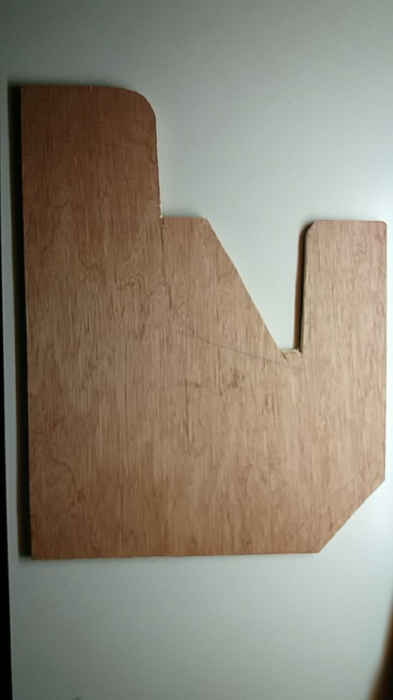

Voici une première planche vu de côté qui n’est pas terminé.

Ce week-end je vais visser les planches entre elles et certainement peindre le bois si le temps est suffisant.